
BRON & RUSEVAL CABERNET 2024

IGT FORLI

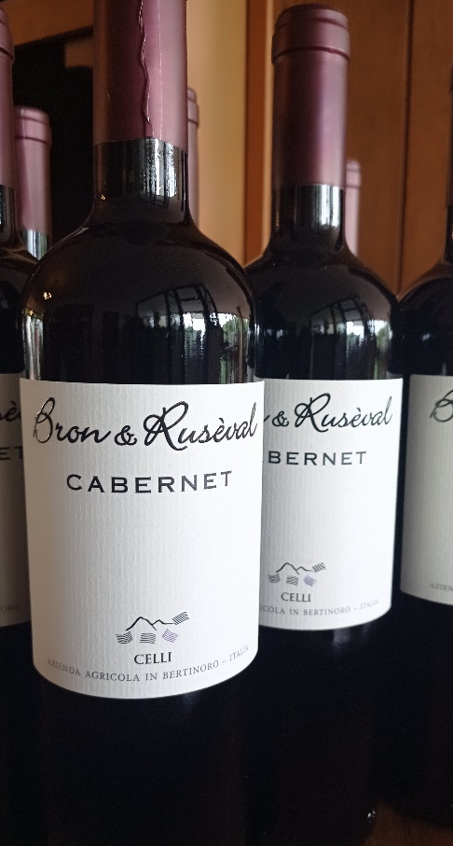
TECHNISCHE DATEN:
Trauben : 100% Cabernet Sauvignon
Herkunftsgebiet: Bertinoro
Weinberge: Maestrina
Abgefüllte Flaschen: 6.000
Bepflanzte Fläche: 2,40 ha
Lage: Nord-Nordosten
Boden: Mergelhaltig und lehmig, mit hohem
aktivem Kalkanteil
Önologe: Calisesi Andrea
Pflanzendichte 5000 Rebstöcke pro Ha.
Wuchsform der Reben Strecker
Produktion pro Hektar: 8000 Kg. Trauben, 5.522 lt. Wein
Farbe: Rubinrot, dicht, mit Violett Tönen
Nase: Intensiver Duft nach Roten Beeren, besonders
Brombeeren, mit leichtem Lakritze-Aroma
Geschmack: Erhebliche Struktur
Ausbau: Stahl und Ausbau in der Flasche
Gut zu: Rotes Fleisch vom Grill, nobles Geflügel
ANALYSENWERTE:
Alkoholgehalt: 13% vol. Trockenextrakt netto: 32,50 g/l
Restzucker: <0,5 g/l Schwefeldioxid: 70 mg/l
Stabile Säure: 5,60 g/l Freies Schwefeldioxid: 20 mg/l
Flüchtige Säure: 0,50 g/l

In der Romagna gab es einmal den Brauch, den Bauernfamilien einen Spitznamen zu geben. Dieser Name wurde vom Vater dem Sohn übergeben. Leider geht diese Sitte allmählich, sowie auch unser Dialekt, verloren.. „Bron“ & „Rusèval“ sind die Spitznamen unserer Familien, und zwar von der Familie Sirri und der Familie Casadei. Einen Qualitätswein zu erzeugen, und diesen mit unseren Spitznamen zu benennen, war eine Gelegenheit, die wir nicht verlieren wollten. Dies erlaubt uns den Brauch lebendig zu erhalten. Wir glauben, dass wir mit diesem Jahrgang unsere Qualitätserwartungen durchaus erreicht haben.

MERKMALE DER WEINLESE 2024
Die Lese 2024 brachte dem Weingut eine Reihe neuer Projekte im Streben nach Traubenreinheit. Nach dem neuen Albana Bron&Ruseval entschieden wir uns, den Bron&Ruseval Cabernet (zuvor 60 % Sangiovese und 40 % Cabernet Sauvignon) reinsortig auszubauen.

Auch der Weinbereitungsstil hat sich verändert: Die Gärung erfolgt im Edelstahltank, ohne Holzausbau.
Das Ergebnis ist ein gut strukturierter Wein, der seine Frucht bewahrt hat – dicht und doch geschmeidig, vollmundig und dennoch leicht zu trinken. Wir sind mit dem Ergebnis rundum zufrieden!

